**7.1 Сведения о здании требования к обьектам образования**

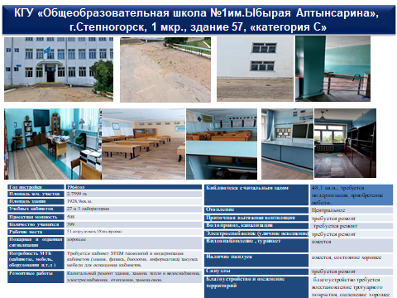

**Тип здания : кирпичный**

**Год постройки: 1964**

**Ввод в эксплуатацию: 1964**

**2. Тип здания техническое состояние окончательный капитальный ремонт**

**3. проектная мощность место 508 человек (дефицит, профицит)**

**Двух сменное обучение**

**4 наличие санитарно- эпидемиологического заключения на здание копия акта о результатах проверки**

**5. выполнение приказа №76 исполняется**

Школа представляет собой трехэтажное здание без подвального помещения с одноэтажными зданиями актовый и спортивный залы.

Год постройки здания – 1964 год общая площадь здания 4046,2 (согласно техническому паспорту). Обащая площадь территории школы 27599м2.. Здание оборудовано несколькими входными группами. Для вертикальной междуэтажной связи предусмотрены лестничные марши и площадки. Выход на чердачное пространства крыши предусмотрен через люк-лаз расположенный на лестничной клетке.

Водоснабжение здания – от городских сетей. Отопления – центральное. Канализационные стоки осуществляются в общие магистральные сети. Электроснабжение – от городских электрических сетей.

Наружные стены – кирпичная кладка.

Кровля основного здания – скатная из метало-черепицы по деревянной обрешетке с наружным организованным водостоком.

Кровля актового и спортивного зала – плоско-наклонная из рулонных материалов, с наружным организованным водостоком.

Физический износ здания 50% школе необходим капитальный ремонт, 12.04.2023 года была проведена техническая экспертиза здания.

По результатам технической экспертизы строительных конструкций здания, требуется капитальный ремонт, в октябре 2024 года было получено заключение на ПСД

В школе имеется

-27 учебных кабинетов, проектная мощность которых составляет 508 человек:

- 1 спортивный зал,

- 1 тренажерный зал,

- 1 столовая и буфет на 120 посадочных мест,

- 1 актовый зал совмещенный со столовой,

- 2 медицинских кабинета (один из которых процедурный кабинет),

- 9 туалетных комнат,

- 1 фойе,

- 1 гардероб,

- 7 кабинетов административно- хозяйственного персонала.

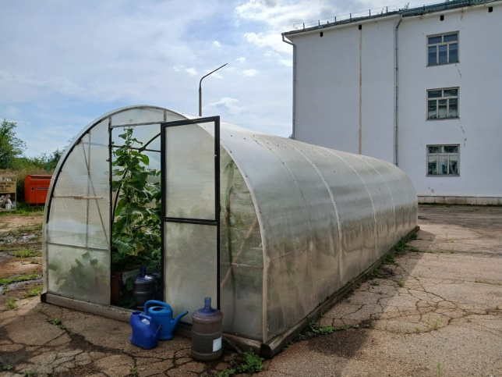

Материально технические условия школы обеспечивают безопасность детей, способствуют укреплению их здоровья и физического развития.

В школе созданы все условия необходимые для обучения, воспитания, развития обучающихся в соответствии с требованиями.

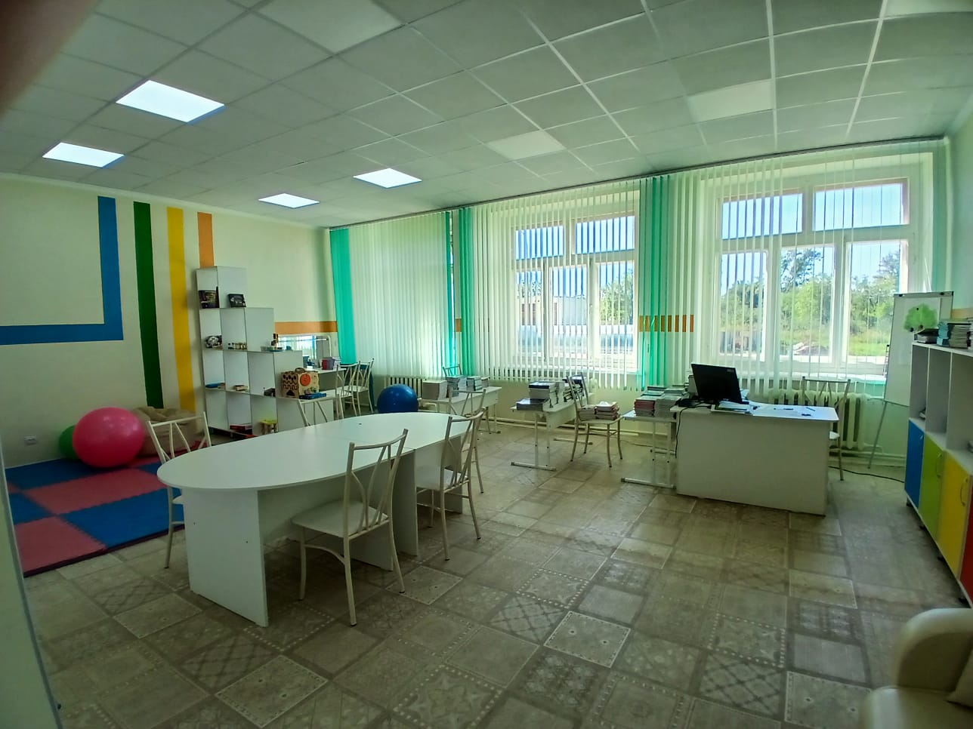

Учебные кабинеты оснащены учебно- информационными средствами (проекторами, экранами), интерактивными панелями, телевизорами, аудио и видео материалами, наглядными пособиями, имеется доступ в интернет.

Рабочие места педагогов оснащены необходимой оргтехникой (компьютерами, моноблоками, ноутбуками, принтерами).

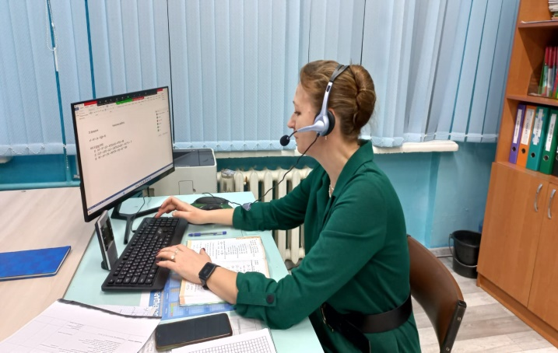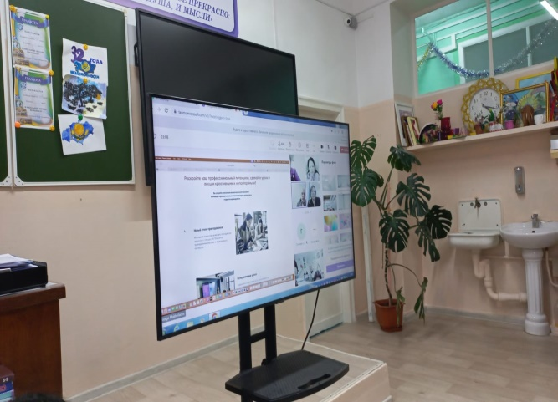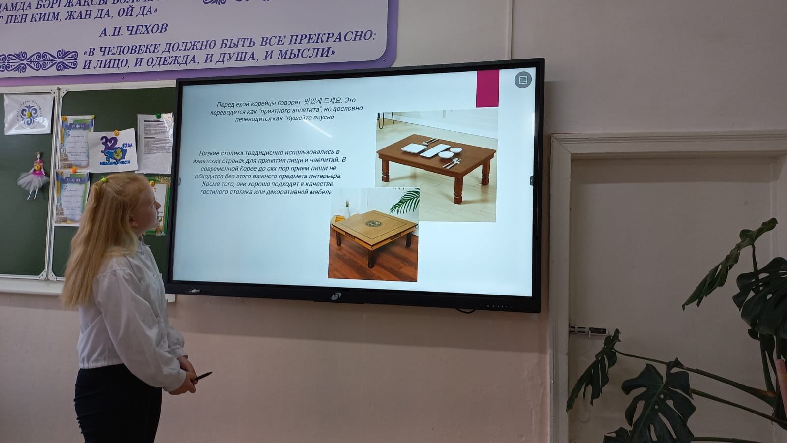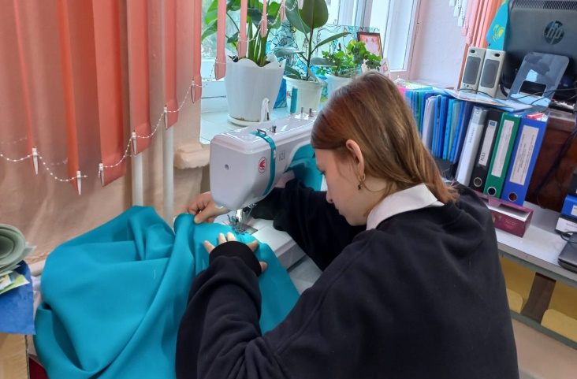

Процесс пополнения материальной базы ведется целенаправленно и планомерно: информационно техническая оснащенность за последние два года выросла на 56% и составляет 90%.

Школа работает в две смены, так как имеющиеся площади не позволяют осуществлять учебный процесс в одну смену.

В школе обучаются с 1 по 11 классы по пятидневной неделе.

Продолжительность уроков 45 минут со 2 по 11 класс в 1 классе 35 минут.

В 2014году было получено санитарно-эпидемиологическое заключение на здание школы

Ежегодно силами технического персонала проводится текущий ремонт здания, для ремонта закупаются строительные материалы.

В помещениях медицинского блока, столовой, санитарных комнатах и при необходимости в классах, проводится уборка влажным способом с применением моющих и дезинфицирующих средств, в обязательном порядке проводится проветривание всех помещений.

Все помещения содержатся в чистоте.

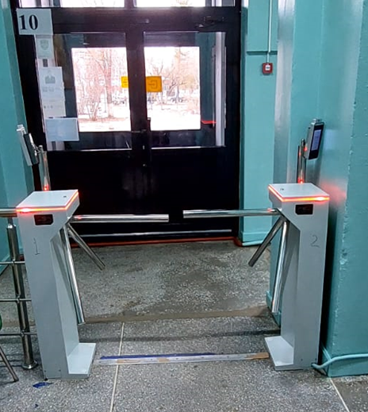

В 2021 году на первом этаже был установлен турникет: вход в школу осуществляется по карточкам и биометрии лица, а также имеется ручной метало искатель, тревожная кнопка выведенная на пульт охраны в ГОВД.

В здании школы установлено видеонаблюдение -73 аналоговых камер из них в здании- 60, по периметру- 13, в ГОВД выведены- 39 камер.

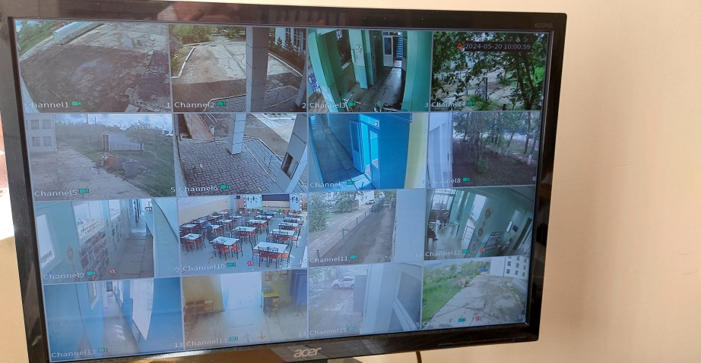

Установлена пожарная сигнализация, в каждом кабинете и коридорах школы имеется речевое оповещение.

Охрану обьекта осуществляет охранная фирма «Отряд 001»